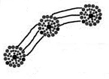
aupairtribe

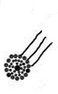
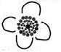
aupairtribe

